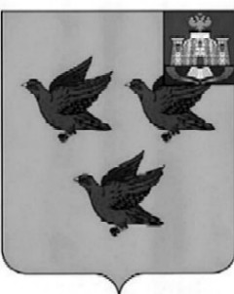

РОССИЙСКАЯ ФЕДЕРАЦИЯ

ОРЛОВСКАЯ ОБЛАСТЬ

АДМИНИСТРАЦИЯ ГОРОДА ЛИВНЫ

ПОСТАНОВЛЕНИЕ

15 июня 2026 года № 90

г. Ливны

О внесении изменения в постановление
администрации города Ливны
от 19 мая 2026 года №75 «О создании
межведомственной рабочей группы
по вопросам ресоциализации, социальной
адаптации и социальной реабилитации
лиц, отбывших уголовное наказание
в виде лишения свободы и (или)
подвергшихся иным мерам уголовно-
правового характера, а также лиц,
находящихся в трудной жизненной ситуации,
на территории города Ливны»

В целях поддержания правовой базы в актуальном состоянии администрация города Ливны п о с т а н о в л я е т:
1. Внести в приложение 1 к постановлению администрации города Ливны от 19 мая 2026 года №75 «О создании межведомственной рабочей группы по вопросам ресоциализации, социальной адаптации и социальной реабилитации лиц, отбывших уголовное наказание в виде лишения свободы и (или) подвергшихся иным мерам уголовно-правового характера, а также лиц, находящихся в трудной жизненной ситуации, на территории города Ливны» следующее изменение:
после строки:
«Грудев  Алексей Николаевич | - | начальник филиала по Ливенскому району ФКУ УИИ УФСИН России по Орловской области (по согласованию)»
дополнить строкой:
«Кутаков  Сергей Александрович | - | начальник отдела участковых уполномоченных полиции МО МВД России «Ливенский» (по согласованию)»
2. Опубликовать настоящее постановление в газете «Ливенский вестник» и разместить на официальном сайте администрации города.
3. Контроль за исполнением настоящего постановления возложить на заместителя главы администрации города по социальным вопросам.

Глава города С.А. Трубицин

